### Диаграмма компонентов

Диаграмма компонентов описывает особенности физической реализации системы в момент перехода от логического представления к конкретной реализации системы. Диаграмма компонентов позволяет определить архитектуру разрабатываемой системы, установив зависимости между программными компонентами, в роли которых может выступать исходный, бинарный и исполняемый код. Основными графическими элементами диаграммы компонентов являются компоненты, интерфейсы и зависимости между ними [15]. На рисунке НОМЕР изображена диаграмма компонентов системы.

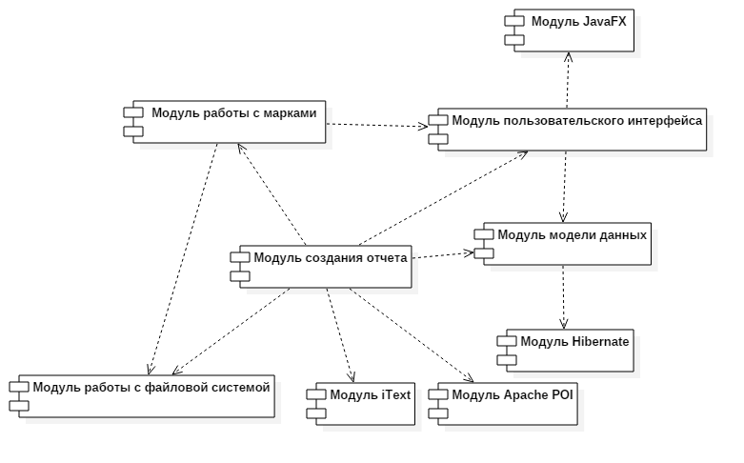

В программе представлены 7 связанных компонентов:

* модуль JavaFX, поддерживающий паттерны MVC для построения графического интерфейса приложения;
* модуль Hibernate для объектно-реляционного отображения (ORM);
* модуль Apache POI, располагающий инструментарием для генерации файлов формата xls;
* модуль iText, располагающий инструментарием для генерации файлов формата rtf;
* модуль модели данных, который позволяет хранить и обрабатывать всю информацию о состоянии приложения;
* модуль пользовательского интерфейса для визуализации приложения и взаимодействия с пользователем;
* модуль работы с файловой системой для хранения и обработки внешних файлов приложения;
* модуль создания отчета для генерации отчета о каталоге марок;
* модуль работы с марками для управления каталогом и пользовательской коллекцией марок, а также справочниками.

### Диаграмма развертывания

Диаграмма развертывания моделирует физическое развертывание артефактов на узлах. Например, чтобы описать веб-сайт диаграмма развертывания должна показывать, какие аппаратные компоненты («узлы») существуют (например, веб-сервер, сервер базы данных, сервер приложения), какие программные компоненты («артефакты») работают на каждом узле (например, веб-приложение, база данных), и как различные части этого комплекса соединяются друг с другом (например, JDBC, REST, RMI) [16]. На рисунке НОМЕР изображена диаграмма развертывания системы.

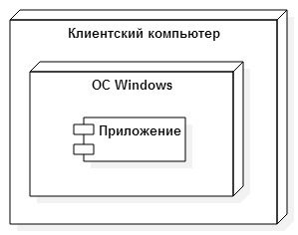

Диаграмма классов НЗ КАК РАЗДЕЛ НАЗЫВАЕТСЯ

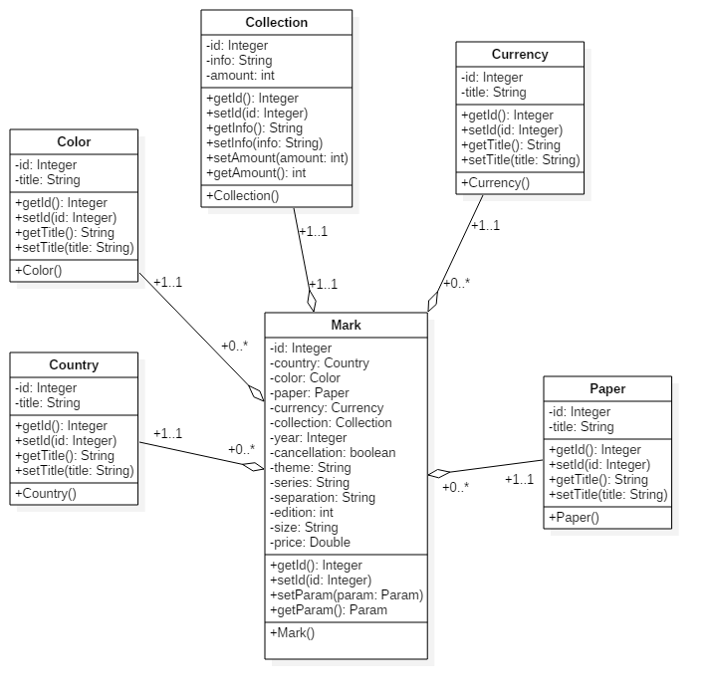

Можно в принципе описание взять из 2 раздела, там такая же диаграмма, только названия на английские сменить

Физическая модель базы данных

ТЕОРИЯ ИЗ ФАЙЛА ЗЕЛЕНКО

Физическая модель разрабатываемой системы представлена на рисунке НОМЕР. Детальное описание структур таблиц приведено в таблицах 2.1-2.6.

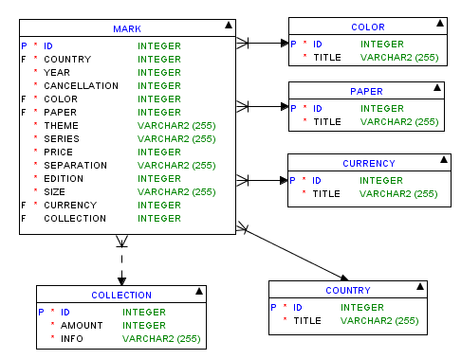

Таблица 2.1 – Структура таблицы «Марка»

|  |  |  |  |  |
| --- | --- | --- | --- | --- |
| Наименование | Тип | Размер (байт) | Первичный ключ | Вторичный ключ |
| ID_марки | INTEGER | 4 | + |  |
| Id_страны | INTEGER | 4 |  | + |
| Id_цвета | INTEGER | 4 |  | + |
| Id_бумаги | INTEGER | 4 |  | + |
| Id_валюты | INTEGER | 4 |  | + |
| Id_коллекции | INTEGER | 4 |  | + |
| Год выпуска | INTEGER | 4 |  |  |
| Гашение | INTEGER | 4 |  |  |
| Цена | INTEGER | 4 |  |  |
| Тираж | INTEGER | 4 |  |  |
| Тематика | VARCHAR(255) | 255 |  |  |
| Серия | VARCHAR(255) | 255 |  |  |
| Зубцовка | VARCHAR(255) | 255 |  |  |
| Размер | VARCHAR(255) | 255 |  |  |

Таблица 2.3 – Структура таблицы «Коллекция»

|  |  |  |  |  |
| --- | --- | --- | --- | --- |
| Наименование | Тип | Размер (байт) | Первичный ключ | Вторичный ключ |
| ID_коллекции | INTEGER | 4 | + |  |
| Примечание | VARCHAR(255) | 255 |  |  |
| Количество | INTEGER | 4 |  |  |

Таблица 2.3 – Структура таблицы «Страна»

|  |  |  |  |  |
| --- | --- | --- | --- | --- |
| Наименование | Тип | Размер (байт) | Первичный ключ | Вторичный ключ |
| ID_страны | INTEGER | 4 | + |  |
| Название | VARCHAR(255) | 255 |  |  |

Таблица 2.3 – Структура таблицы «Бумага»

|  |  |  |  |  |
| --- | --- | --- | --- | --- |
| Наименование | Тип | Размер (байт) | Первичный ключ | Вторичный ключ |
| ID_бумаги | INTEGER | 4 | + |  |
| Название | VARCHAR(255) | 255 |  |  |

Таблица 2.3 – Структура таблицы «Валюта»

|  |  |  |  |  |
| --- | --- | --- | --- | --- |
| Наименование | Тип | Размер (байт) | Первичный ключ | Вторичный ключ |
| ID_валюты | INTEGER | 4 | + |  |
| Название | VARCHAR(255) | 255 |  |  |

Таблица 2.3 – Структура таблицы «Цвет»

|  |  |  |  |  |
| --- | --- | --- | --- | --- |
| Наименование | Тип | Размер (байт) | Первичный ключ | Вторичный ключ |
| ID_цвета | INTEGER | 4 | + |  |
| Название | VARCHAR(255) | 255 |  |  |

Дальше нужно подсчитать , сколько бд будет весить. Для этого надо примерно придумать, сколько строк будет в каждой из таблиц и посчитать сколько это будет в сумме. В «Страна» пусть будет 250 записей. В остальных характеристиках – ну пусть по 20-30 наверно. Самих марок – не знаю, меньше тысячи наверно.